 |  | R
WIPO/GRTKF/IC/43/8
оригинал: английский
дата: 19 мая 2022 г.

Межправительственный комитет по интеллектуальной собственности, генетическим ресурсам, традиционным знаниям и фольклору

Сорок третья сессия
Женева, 30 мая – 3 июня 2022 г.

экономические последствия задержек и неопределенности в патентном делопроизводстве: вопросы, вызывающие обеспокоенность сша в контексте предложений о включении новых требований о патентном раскрытии

Документ представлен делегацией Соединенных Штатов Америки

ВВЕДЕНИЕ

- Девятнадцатого мая 2022 г. в Международное бюро Всемирной организации интеллектуальной собственности (ВОИС) поступила просьба постоянного представительства Соединенных Штатов Америки при международных организациях в Женеве повторно вынести на обсуждение сорок третьей сессии Межправительственного комитета по интеллектуальной собственности, генетическим ресурсам, традиционным знаниям и фольклору (МКГР) документ «Экономические последствия задержек и неопределенности в патентном делопроизводстве: вопросы, вызывающие обеспокоенность США в контексте предложений о включении новых требований о патентном раскрытии», содержащийся в документе WIPO/GRTKF/IC/42/8.
- Во исполнение этой просьбы в приложении к настоящему документу содержится упомянутый материал.
3. Комитету предлагается принять к сведению и рассмотреть материал, содержащееся в приложении к настоящему документу.
[Приложение следует]

Экономические последствия
задержек и неопределенности в патентном делопроизводстве:
вопросы, вызывающие обеспокоенность США в контексте предложений о включении новых требований о патентном раскрытии
Документ Соединенных Штатов Америки

История вопроса

Мандат Межправительственного комитета по интеллектуальной собственности, генетическим ресурсам, традиционным знаниям и фольклору (МКГР) Всемирной организации интеллектуальной собственности (ВОИС) предусматривает проведение переговоров на основе текстов по тематике интеллектуальной собственности и генетических ресурсов. Ряд выступающих в рамках этого форума предлагают включить в сводный документ новые требования о патентном раскрытии в тех случаях, когда изобретение основано на генетических ресурсах и связанных с ними традиционных знаниях. Согласно некоторым из этих предложений, заявители должны будут раскрывать в патентных заявках:

(1) источник и происхождение генетического или биологического материала, использованного для создания заявленного изобретения;
(2) подтверждение предварительного обоснованного согласия и взаимно согласованных условий для использования генетического ресурса; и
(3) доказательство справедливого совместного пользования выгодами, связанными с изобретением.

В отношении патентных заявителей и правообладателей, не выполнивших эти требования, предлагается применять санкции, в частности: отклонение патентной заявки, не отвечающей требованиям, или аннулирование патента, полученного на основе не соответствующей требованиям заявки.

Как будет подробно показано ниже, такие требования могут иметь катастрофические последствия для научно-исследовательской и опытно-конструкторской деятельности в сфере биотехнологии и фармацевтики ввиду неопределенности, которую они привнесут в систему патентной охраны.

Стоимость биотехнологических и фармацевтических изобретений обычно повышается со временем, после того как регулирующие органы выдают разрешение на их продажу, а медицинские работники признают их ценность. Поэтому конкуренты, как правило, оспаривают биотехнологические и фармацевтические изобретения после того, как на них получено разрешение регулирующих органов и они прошли процедуру патентования.

Неопределенность, обусловленная требованиями о раскрытии, может стать причиной существенных задержек в ходе патентной экспертизы. Она также может отрицательно сказаться на ресурсоемком процессе разработки лекарственных средств, поскольку уменьшает возможность для оценки стоимости патента и делает инвестиции в НИОКР ненадежным вложением. В следующих разделах приводится подробное объяснение причин этой неопределенности, обусловленной новым требованием о раскрытии, и связанных с этим экономических последствий.

Неопределенность, обусловленная новыми требованиями о раскрытии

Предлагаемые новые требования в отношении раскрытия, изложенные в сводном документе, внесут неопределенность в патентную систему как для патентных заявок и процедуры экспертизы, так и для любых получаемых патентных прав.

Такие требования создадут неопределенность с точки зрения составления патентных заявок и проведения экспертизы как для заявителей, так и для экспертов. У первых будут возникать вопросы о том, в каких случаях раскрытие обязательно. Придется уточнять необходимость раскрытия для любых патентных заявок, даже тогда, когда достоверно установлено, что раскрытие не требуется. Кроме того, место происхождения биологического образца может быть неизвестно и может отличаться от источника, из которого изобретатель получил этот ресурс. Заявитель также может быть не уверен насчет того, как обеспечить выполнение требования о раскрытии, поскольку масса успешных опытов могут быть результатом спонтанных действий. Таким образом, для заявителя это может означать дополнительные исследования на этапе до раскрытия информации с целью гарантии ее точности или возможность отказа в рассмотрении его заявки экспертом, или будущую проблему для любых патентных прав, полученных на основе данной заявки, или другие санкции. Более того, остается также непонятен объем и применимость новых требований о раскрытия, что делает еще более неопределенной ситуацию как для патентных заявок, так и для патентообладателей. Если стоимость патентных прав в значительной степени непредсказуема, изобретатели теряют интерес к получению патентной охраны и с большей долей вероятности будут полагаться на соглашения о неразглашении информации и коммерческую тайну для защиты своих инвестиций.

Если патентные заявки и будут поданы, то раскрываемая информация, по всей видимости, будет представляться непоследовательно, что увеличит время ожидания и сделает процедуру патентной экспертизы менее эффективной. Исследование об использовании генетических ресурсов на примере патентных заявок в области биотехнологий, проведенное Корейским ведомством интеллектуальной собственности (KIPO) в 2012 г., показало, что генетические ресурсы раскрывались несколькими способами, включая научные термины на латыни, типичные наименования и даже термины, используемые местными общинами. Так, согласно этому исследованию, «патентным экспертам приходилось проводить поиск по 5 с лишним тысячам ГР, просматривая их по очереди с целью понять, какой именно ГР был использован». Было также отмечено, что «<п>роисхождение используемых ГР обычно было неясным; некоторые из них поступали с традиционных рынков, из горных районов или от обычных компаний». Для экспертизы представляемых материалов с учетом нового требования о раскрытии действительно потребуется как минимум дополнительное время на поиск и экспертизу, что повлечет за собой дополнительную финансовую и кадровую нагрузку на патентные ведомства. Более того, многие такие ведомства в свете нечеткости и непоследовательности порядка раскрытия и несовершенства поисковых инструментов, возможно, даже окажутся не в состоянии провести нечто большее, чем простая формальная проверка, и оценить корректность и точность раскрываемого материала о генетических ресурсах.

Экономические последствия задержек в рассмотрении патентных заявок

Отмеченные выше недостатки могут тормозить процесс выдачи патента, создавая дополнительные требования для заявителей и патентных экспертов. Исследование, недавно проведенное Джоан Фарре-Менса и изданное Ведомством по патентам и товарным знакам Соединенных Штатов Америки (ВПТЗ США), показало, что «задержки в процессе проведения патентной экспертизы оказывают значительное негативное влияние на рост компаний, создание рабочих мест и инновации, даже если патентная заявка той или иной фирмы в итоге получает одобрение». В этом исследовании было проанализировано 45 819 первичных патентных заявок, поданных с 2001 г. в ВПТЗ США североамериканскими стартапами в фармацевтической, биохимической и других отраслях. Для получения данных автор исследования использовала внутренние базы данных ВПТЗ США, в которых представлена подробная история рассмотрения всех патентных заявок, а также различные финансовые базы данных, содержащие информацию о числе сотрудников, объемах продаж, финансировании и темпах роста рассматриваемых компаний. С помощью регрессивного анализа автор исследования Фарре-Менса анализирует влияние задержек в рассмотрении патентных заявок на рост компаний.

Для иллюстрации ниже приводится график № 4 из исследования Фарре-Менса

График 4. Влияние задержке в процедуре патентной экспертизы на рост компаний

На графике показано предполагаемое влияние годовой задержки в процедуре экспертизы первой патентной заявки стартапа на рост занятости в компании (рис. A) и рост объема продаж (рис. B) в течение пяти лет с момента первого решения по заявке. Так, сплошной линией показан предполагаемый эффект задержки в рассмотрении заявки в течение пятилетнего периода с даты первого решения, а пунктиром – 95-процентные доверительные интервалы.

Рис. A. Рост занятости
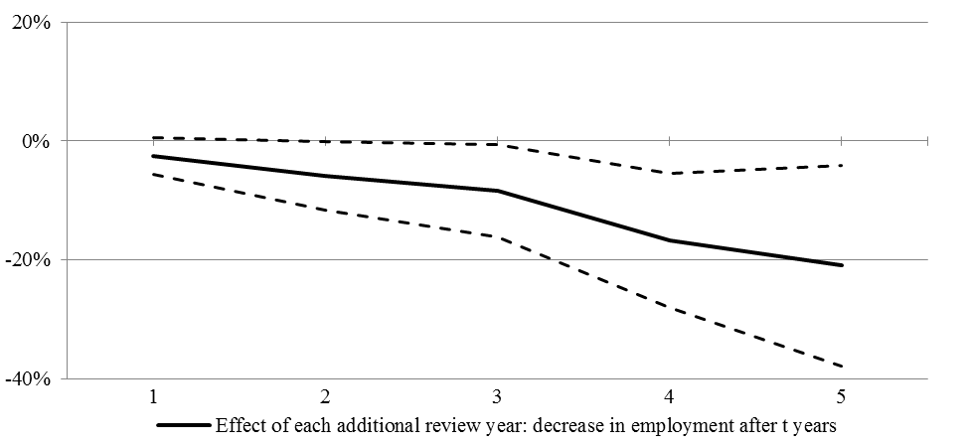
Влияние годовой задержки в процедуре экспертизы: сокращение занятости по прошествии t лет

Рис. B. Рост объема продаж
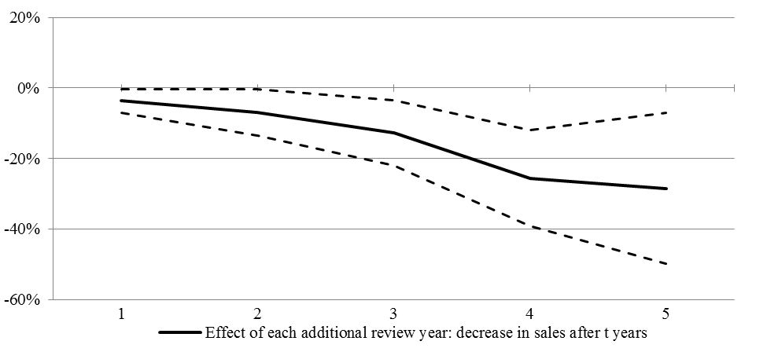
Влияние годовой задержки в процедуре экспертизы: сокращение продаж по прошествии t лет

На рисунке A графика № 4 показано, что с каждым годом задержки в процессе рассмотрения патентной заявки рост занятости снижается на 2,4% в первый год после выдачи патента и на 12,7% и 19,3% через три и через пять лет, соответственно. На рисунке B графика № 4 показано, что «<р>ост объема продаж демонстрирует аналогичную отрицательную динамику после вынесения решения», причем каждый год задержки ведет к падению объема продаж на 3,6%, 12,8% и 28,4% в течение первого, третьего и пятого годов после первого решения по патенту.

Данное исследование также показало, что каждый дополнительный год рассмотрения заявки в ВПТЗ США уменьшает вероятность последующего превращения частного стартапа в публичную компанию на 50%. Как полагает Ферре-Менса, «<с> экономической точки зрения двухлетняя задержка имеет такой же отрицательный эффект для развития и успеха стартапа, как и прямой отказ в рассмотрении патентной заявки».

В недавнем докладе «Экономические последствия требований о раскрытии определенной информации в патентных заявках для инновационной деятельности, основанной на использовании генетических ресурсов», подготовленном по заказу IFPMA и Crop Life International и представленном на параллельном мероприятии в рамках тридцать шестой сессии МКГР, сказано, что как в Индии, так и в Бразилии требование о раскрытии стало причиной значительных задержек при экспертизе патентных заявок. Помимо задержек оно, по-видимому, негативно сказывается на затратах на НИОКР и увеличивает неопределенность в рамках патентной системы.

Экономические последствия неопределенности патентных прав

Новое требование о раскрытии может стать причиной неопределенности не только для рассмотрения патентной заявки, но и для патентных прав, что может отразиться на общей рыночной конкурентоспособности компании. В этом разделе рассматриваются экономические последствия неопределенности патентных прав в контексте лицензионных соглашений, инвестиций в науку и исследования (НИОКР) и судебных разбирательств компании.

«В литературе широко распространено утверждение, что патентная охрана повышает способность компании получать отдачу от своих изобретений». В качестве иллюстрации экономической ценности и предполагаемой рыночной стоимости патентной охраны возьмем исследование Джошуа Ганса, в котором рассматриваются порядка 200 выбранных сделок по заключению соглашений на лицензирование технологии между инновационными стартапами и компаниями из конечного сегмента рынка в четырех отраслях. В исследовании собрана информация по каждой сделке, в частности извещение о дате лицензии, указание отрасли, в которой совершена сделка, местоположения и возраста компании. Для каждой пары «патент – лицензия» приводится подробная патентная информация, взятая из досье данных патентного документа ВПТЗ США и Национального бюро экономических исследований (NBER), а также информация о венчурных инвестициях из базы данных Venture Economics..

Сравнивая даты патентных лицензий с датами соответствующих решений о выдаче патента, автор исследования обнаружил «поразительную связь между временем решения о выдаче патента и временем заключения лицензионных соглашений».

Для иллюстрации ниже приводится график № 2 из исследования Ганса.
График 2. Связь между временем решения о выдаче патента и временем заключения лицензионных соглашений
Время лицензирования – время выдачи патента (в месяцах)
Динамика

На графике № 2 показана динамика заключения лицензионных соглашений до и после решения о выдаче патента. Цифры слева от нуля указывают на количество лицензионных соглашений, заключенных до получения решения о выдаче патента, а данные справа от нуля обозначают число лицензионных сделок, заключенных после вынесения такого решения.

Важно отметить, что, как показано на графике № 2, заметное увеличение уровня лицензирования отмечается примерно в то же время, когда выносится решение о выдаче патента. Если новые требования о раскрытии будут одобрены, велика вероятность задержек в рассмотрении патентных заявок и выдаче патентов, в отношении которых такие новые требования будут применяться, что снизит вероятность лицензирования. Кроме того, такие патентные заявки и патенты, возможно, будут иметь меньшую рыночную стоимость из-за угрозы их отклонения в силу несоответствия требованиям о раскрытии и оспаривания после выдачи охранного документа. Предыдущее исследование Ганса «показало, что стартапы с большей вероятностью выдают лицензии (или приобретаются), если у них есть один или несколько патентов или если они оценивают патентную охрану как сравнительно "эффективную". Однако если патентная охрана малоэффективна <…> в силу того, что сомнительные патенты делают процесс применения неопределенным, то вероятность лицензирования уменьшается» .

«Частные инвесторы будут неохотно вкладывать средства в создание новых знаний, если они не видят возможности <…> получить полноценную отдачу от своих инвестиций». Таким образом, неопределенность в отношении будущего рыночного дохода с вложений играет важнейшую роль в процессе принятия решения об инвестировании в НИОКР. В исследовании Дерка Чарнитского показано, что объем текущих инвестиций в НИОКР снижается по мере повышения градуса неопределенности в отношении дохода от инноваций. Чарнитский проанализировал 566 компаний, производящих инновационную продукцию, на протяжении нескольких лет их работы, используя, в частности, Мангеймское панельное обследование инновационной деятельности (MIP) (авторитетное европейское обследование деловой сферы) и данные о патентовании на уровне компаний из источников Ведомства по патентам и товарным знакам Германии. Обе модели (исследование в общем виде и модель случайных эффектов) продемонстрировали Чарнитскому, что «неопределенность в коммерциализации нового продукта значительно уменьшает объем текущих инвестиций в НИОКР на уровне компаний». Например, при использовании модели В (исследование в общем виде) Чарнитский обнаружил, что при увеличении степени неопределенности на 10% объем инвестиций в НИОКР уменьшается на 23%.

И хотя Чарнитский также установил, что патентная охрана смягчает воздействие неопределенности на решение компании в отношении НИОКР, но «если патентование не является эффективным средством охраны, оно не может смягчить влияние неопределенности при коммерциализации продукта». Другими словами, патент с неопределенной стоимостью, например по причине нового требования о раскрытии, по-видимому, не будет смягчать влияние неопределенности на решение компании в отношении НИОКР.

В исследовании Чарнитского высказано предположение, что на фоне неопределенности компании с большей вероятностью будут отказываться от НИОКР, которые необходимы для изобретательской деятельности и получения патентов. В результате они должны будут полагаться на более слабые и не требующие раскрытия формы охраны интеллектуальной собственности, такие как коммерческая тайна. Что еще хуже, компании могут принять решение о сокращении инновационной деятельности и вместо этого пользоваться чужими исследованиями в ущерб научно-промышленному прогрессу. Как ранее заявляли Соединенные Штаты Америки, «<н>овые требования о раскрытии порождают неопределенность в патентной системе, что мешает проведению исследований и разработок, использованию патентной системы и соответствующей публикации изобретений, которые в противном случае останутся конфиденциальными».

И последнее, презумпция действительности патента имеет определяющее значение для лицензирования и применения патентов. Если санкции за несоблюдение нового требования о патентном раскрытии включают признание патента недействительным, может появиться «темное пятно» неопределенности в предоставляемом патентом праве из-за возможных судебной тяжб, что снижает стоимость патента.

Заключение

Соединенные Штаты Америки имеют серьезные причины для обеспокоенности, обусловленные экономическими соображениями, в контексте предложений о новых требованиях в отношении патентного раскрытия, которые рассматриваются МКГР ВОИС. Эти требования создадут неопределенность в патентной системе, а она в свою очередь в лучшем случае повысит расходы для изобретателей, ведомств ИС и широкой общественности, а в худшем лишит стимула и будет сдерживать инновационную деятельность и публичное раскрытие изобретений в ущерб научному, техническому и экономическому прогрессу всего мира. США по-прежнему сомневаются в том, что ожидаемые преимущества новых требований о патентном раскрытии, которые рассматриваются в МКГР, перевесят реальный большой ущерб, который они же могут причинить. У нас нет достаточных данных, которые бы подтверждали экономические выгоды или ценность новых требований о патентном раскрытии. Напротив, имеющиеся данные говорят о том, что такие новые требования способны отрицательно повлиять на патентную систему, функционирующую уже сотни лет во многих уголках мира на благо общества в целом. Как следствие, новые требования о патентном раскрытии способны отрицательно сказаться на экономическом развитии. В этой связи Соединенные Штаты Америки настоятельно призывают быть осмотрительными при рассмотрении упомянутых предложений.

[Конец приложения и документа]

Всемирная организация интеллектуальной собственности, «Сводный документ, касающийся интеллектуальной собственности и генетических ресурсов» WIPO/GRTKF/IC/36/4, с. 11-12 (2018 г.), http://www.wipo.int/edocs/mdocs/tk/ru/wipo_grtkf_ic_36/wipo_grtkf_ic_36_4.pdf (просмотр по состоянию на 19 июня 2018 г.).
Там же.
Там же, cтр. 13 и 14.
Dominic Keating, The WIPO IGC: a U.S. Perspective, in Protecting Traditional Knowledge: The WIPO Intergovernmental Committee on Intellectual Property and Genetic Resources, Traditional Knowledge and Folklore, 270 (Daniel F. Robinson, Ahmed Abdel-Latif, and Pedro Roffe eds 2016).
Там же.
Keating, сноска 4 выше, стр. 271.
Применимые экономические определения неопределенности сформулированы так: «отсутствие уверенности в утверждении с разной степенью интенсивности (высокая–низкая)», «отсутствие предварительного знания, необходимого для принятия решений» и «отсутствие информации, необходимой для принятия решений». Irene Troy, Patent Transactions and Markets for Patents, Dealing with Uncertainty, Doctoral Thesis, Utrecht University 18, 80 (2012).
Queen Mary Intellectual Property Research Institute, Report on Disclosure of Origin in Patent Applications for the European Commission, DG-Trade 61 (2004), http://trade.ec.europa.eu/doclib/docs/2005/june/tradoc_123533.pdf (просмотр по состоянию на 19 июня 2018 г.) [далее – EC Report 2004].
Там же, стр. 68.
ВОИС, 2005 г., сноска 8 выше, стр. 46; см. EC Report 2004, с. 76, «<ч>ем шире и сложнее требование, тем выше степень неопределенности».
Всемирная организация интеллектуальной собственности, Межправительственный комитет по интеллектуальной собственности, генетическим ресурсам, традиционным знаниям и фольклору, проект отчета WIPO/GRTKF/IC/23/8 PROV. 2, стр. 31 английского текста (2013 г.), http://www.wipo.int/edocs/mdocs/tk/en/wipo_grtkf_ic_25/wipo_grtkf_ic_25_ref_grtkf_23_8_prov_2.pdf (просмотр по состоянию на 19 июня 2018 г.) [далее – ВОИС, 2013 г.).
Там же.
Там же.
Claudio Chiarolla and Burcu Kiliç, Developing Patent Disclosure Requirements Related to Genetic Resources and Traditional Knowledge – Key Questions, World Intellectual Property Organization 24, 88–89 (2017), https://ssrn.com/abstract=2987820 (просмотр по состоянию на 19 июня 2018 г.); см. также ВОИС, 2005 г., сноска 13 выше, стр. 51, согласно которой «в отсутствие унифицированных и предсказуемых процедур представления и обработки раскрываемой информации патентные эксперты могут испытывать затруднения с проверкой сведений, направленных заявителями».
Joan Farre-Mensa et al., The Bright Side of Patents, USPTO Economic Working Paper No. 2015-5 Abstract (2015), https://www.uspto.gov/sites/default/files/documents/Patents%20030216%20USPTO%20Cover.pdf (просмотр по состоянию на 19 июня 2018 г.); см. также Joshua S. Gans et al., The Impact of Uncertain Intellectual Property Rights on the Market for Ideas: Evidence from Patent Grant Delays, 54(5) Mgmt. Sci. 984, «новаторы сталкиваются с большими издержками неиспользованных возможностей, если им приходится задерживать коммерциализацию продукта на время рассмотрения заявок».
Farre-Mensa, сноска 18 выше, стр. 2.
Там же, стр. 3–4, 10.
Там же, стр. 20 и 40.
Там же, стр. 40.
Farre-Mensa, сноска 18 выше, стр. 40.
Там же, стр. 20.
Там же, стр. 20 и 22.
Там же, стр. 22–23.
Farre-Mensa, сноска 18 выше, стр. 3, 23, 47 (таблица 7).
Там же, стр. 3.
https://www.ifpma.org/wp-content/uploads/2018/06/Economic-impact-DRs-for-Grs-final-report_June2018.pdf
Там же, стр.12.
Dirk Czarnitzki and Andrew A. Toole, Patent Protection, Market Certainty, and R&D Investment, 93(1) The Review of Economic and Statistics 147 (2011).
Gans, сноска 18 выше, стр. 989.
Там же.
Там же.
Там же, стр. 990.
Gans, сноска 18 выше, стр. 990.
Там же.
James Bessen and Michael J. Meurer, Patent Failure, How Judges, Bureaucrats, and Lawyers Put Innovators at Risk 185 (Princeton Univ. Press 2008), с цитатой Gans, Hsu, and Stern, When does start-up innovation spur the gale of creative destruction?, 33(4) RAND Journal of Economics 571–586 (2002).
Irene Troy and Raymond Werle, Uncertainty and the Market for Patents, Max Planck Institute for the Study of Societies, MPlfG Working Paper 08/2, 9 (2008).
Czarnitzki, сноска 29 выше, стр. 148.
Там же.
Там же, стр. 149.
Там же, стр. 152.
Czarnitzki, сноска 29 выше, стр. 153.
Там же, стр. 155.
Cf. Edson Beas Rodrigues Jr., Property rights, biocultural resources and two tragedies: Some lessons from Brazil, in Genetic Resources and Traditional Knowledge, Case Studies and Conflict Interests 148–150 (Tania Bubela and E. Richard Gold eds. 2012) (в документе отмечается, что в развивающихся странах законы, направленные на охрану биологических ресурсов, препятствуют научной деятельности и уменьшают желание в производственных и научных секторах заниматься исследованиями в области таких ресурсов).
ВОИС, 2005 г., сноска 8 выше, стр. 40.

